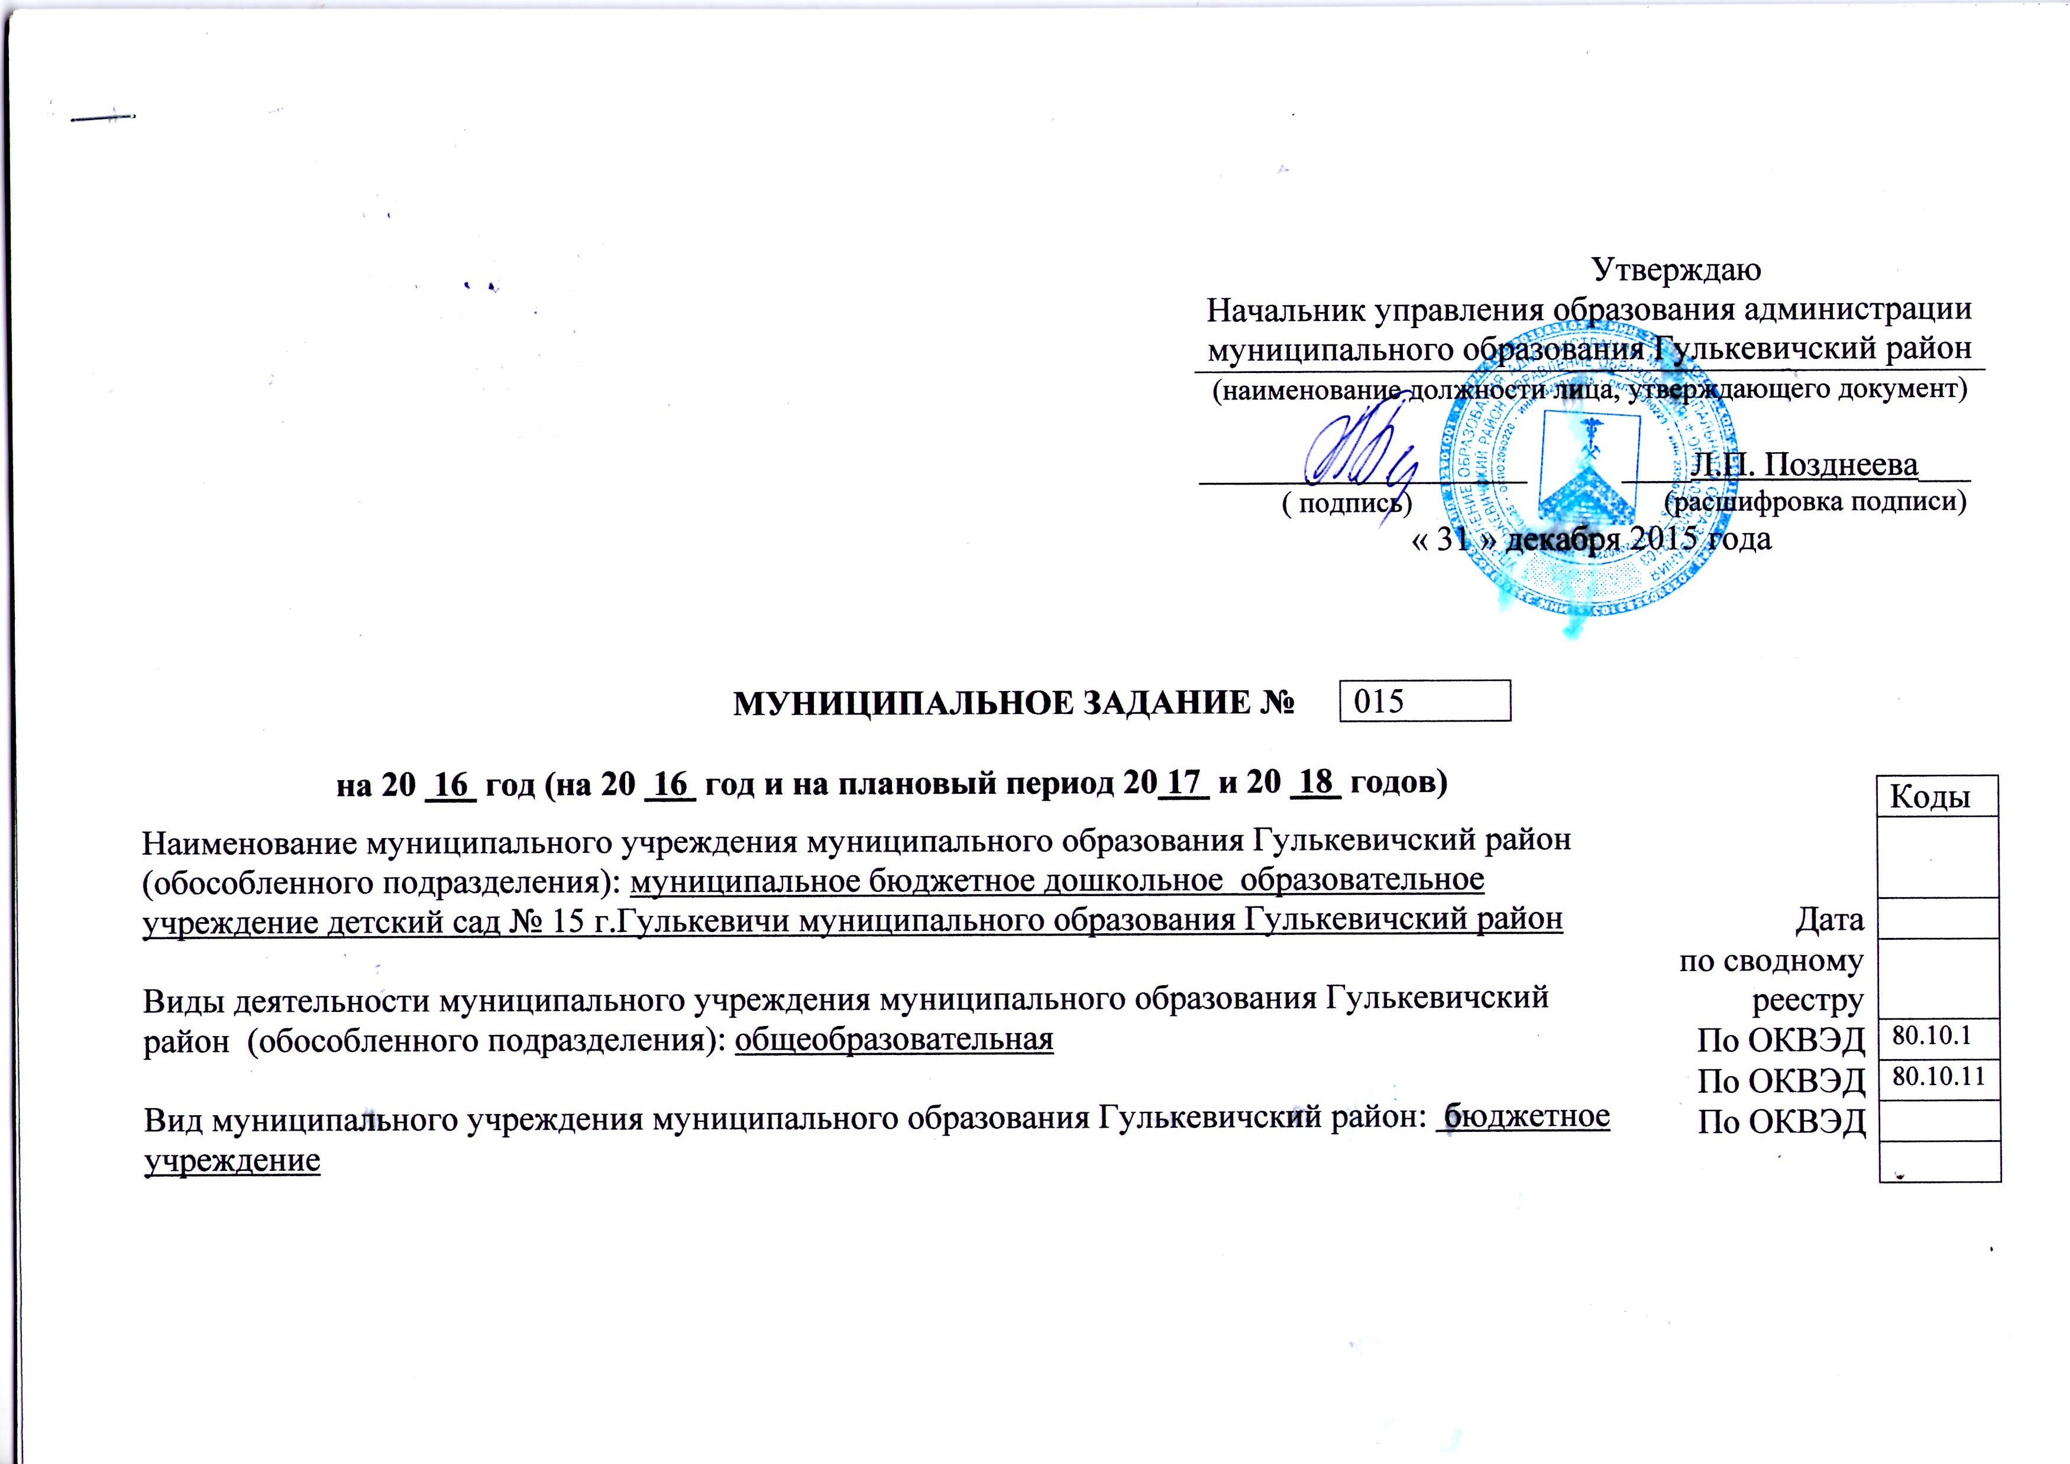

Часть 1. Сведения об оказываемых муниципальных услугах

Раздел 1

Наименование муниципальной услуги
Уникальный  номер по базовому (отраслевому) перечню | 1784000  301000201  002100
1. Реализация основных общеобразовательных программ дошкольного образования

2. Категории потребителей муниципальной услуги физические лица
3. Показатели, характеризующие качество и (или) объем (содержание) муниципальной услуги:
3.1. Показатели, характеризующие качество муниципальной услуги:

Уникальный номер реестровой записи | Показатель, характеризующий содержание муниципальной услуги |  |  | Показатель, характеризующий условия (формы) оказания муниципальной услуги |  | Показатель качества муниципальной услуги |  |  | Значение показателя качества муниципальной услуги
Уникальный номер реестровой записи |  |  |  |  |  | наименование показателя | единица измерения по ОКЕИ |  | очередной финансо-вый год | 1-й год планового периода | 2-й год планового периода
 |  |  |  |  |  |  | наи-мено-вание | код | 2016
Уникальный номер реестровой записи | наименова-ние показателя | наименова-ние показателя | наименова-ние показателя | наименова-ние показателя | наименова-ние показателя
1 | 2 | 3 | 4 | 5 | 6 | 7 | 8 | 9 | 10 | 11 | 12
000000000  00033И195  911784000  301000201  002100101 | Не указано | Не указано | От 1 до 3 лет | Очная | - | Укомплектованность образовательного учреждения воспитанниками в соответствии с нормами СанПин | процент | % | 100 | - | -
 |  |  |  |  |  | Доля педагогов имеющих высшее профессиональное образование и соответствующую курсовую подготовку | процент | % | 37 | - | -
 |  |  |  |  |  | Количество родителей (законных представителей), участвующих в управлении образовательным учреждением | процент | % | 5 | - | -

допустимые (возможные) отклонения от установленных показателей качества муниципальной услуги, в пределах которых муниципальное задание считается выполненным (процентов)
10%

3.2. Показатели, характеризующие объем (содержание) муниципальной услуги:

Уникаль-ный номер реестро-вой записи | Показатель, характеризующий содержание муниципальной услуги |  |  | Показатель, характеризующий условия (формы) оказания муниципальной услуги |  | Показатель объема муниципальной услуги |  |  | Значение показателя объема муниципальной услуги |  |  | Среднегодовой размер платы (цена, тариф)
Уникаль-ный номер реестро-вой записи |  |  |  |  |  | наименование показателя | единица измерения по ОКЕИ |  | очередной финансо-вый год | 1-й год планового периода | 2-й год плано-вого периода | очередной финансо-вый год | 1-й год плано-вого периода | 2-й год пла-нового пери-ода
Уникаль-ный номер реестро-вой записи |  |  |  |  |  | наименование показателя | наи-мено-вание | код | 2016 |  |  | 2016
Уникаль-ный номер реестро-вой записи | наименова-ние показателя | наименова-ние показателя | наименова-ние показателя | наименова-ние показателя | наименова-ние показателя
1 | 2 | 3 | 4 | 5 | 6 | 7 | 8 | 9 | 10 | 11 | 12 | 13 | 14 | 15
000000000  00033И195  911784000  301000201  002100101 | Не указано | Не указано | От 1 до 3 лет | Очная |  | Число воспитанников | человек | чел | 26 | - | - | - | - | -

допустимые (возможные) отклонения от установленных показателей объема муниципальной услуги, в пределах которых муниципальное задание считается выполненным (процентов)
10 %

4. Предельные цены (тарифы) на оплату муниципальной услуги в случаях, если законодательством Российской Федерации предусмотрено ее оказание на платной основе, либо порядок установления указанных цен (тарифов) в случаях, установленных законодательством Российской Федерации: не предоставляются
нормативные правовые акты, устанавливающие размер платы (цену, тариф), либо порядок их установления:

Нормативный правовой акт
вид | принявший орган | дата | номер | наименование
1 | 2 | 3 | 4 | 5
нет | нет | нет | нет | нет

5. Порядок оказания муниципальной услуги
5.1. Нормативные правовые акты, регулирующие порядок оказания муниципальной услуги:
Федеральный закон от 29.12.2012 № 273-ФЗ «Об образовании в Российской Федерации»;
Закон Краснодарского края от 16 июля 2013 года № 2770-КЗ «Об образовании в Краснодарском крае»;
Устав муниципального общеобразовательного учреждения.
(наименование, номер и дата нормативного правового акта)

5.2. Порядок информирования потенциальных потребителей муниципальной услуги:
Способ информирования | Состав размещаемой информации | Частота обновления информации
1 | 2 | 3
1.Сайт ОУ, СМИ, информационные стенды в учреждении. | Документы о деятельности учреждения, информация о результатах контроля, информация о выполнении муниципального задания | по мере необходимости и внесения изменений
2.Родительские собрания | Документы о деятельности учреждения, информация о результатах контроля, информация о выполнения муниципального задания | 1 раз в квартал

Раздел 2
Уникальный  номер по базовому (отраслевому) перечню | 1784000  301000301  001100
Наименование муниципальной услуги
2. Реализация основных общеобразовательных программ дошкольного образования

2. Категории потребителей муниципальной услуги физические лица
3. Показатели, характеризующие качество и (или) объем (содержание) муниципальной услуги:
3.1. Показатели, характеризующие качество муниципальной услуги:

Уникальный номер реестровой записи | Показатель, характеризующий содержание муниципальной услуги |  |  | Показатель, характеризующий условия (формы) оказания муниципальной услуги |  | Показатель качества муниципальной услуги |  |  | Значение показателя качества муниципальной услуги
Уникальный номер реестровой записи |  |  |  |  |  | наименование показателя | единица измерения по ОКЕИ |  | очередной финансовый год | 1-й год планового периода | 2-й год планового периода
Уникальный номер реестровой записи |  |  |  |  |  | наименование показателя | наи-мено-вание | код | 2016
Уникальный номер реестровой записи | наименова-ние показателя | наименова-ние показателя | наименова-ние показателя | наименова-ние показателя | наимено вание показателя
1 | 2 | 3 | 4 | 5 | 6 | 7 | 8 | 9 | 10 | 11 | 12
000000000 00033И195 911784000  301000301  001100101 | Не указано | Не указано | от 3 до 8 лет | Очная |  | Укомплектованность образовательного учреждения воспитанниками в соответствии с нормами СанПиН | процент | % | 136 | - | -
 |  |  |  |  |  | Доля педагогов имеющих высшее профессиональное образование и соответствующую курсовую подготовку | процент | % | 37 | - | -
 |  |  |  |  |  | Количество родителей (законных представителей), участвующих в управлении образовательным учреждением | процент | % | 5 | - | -

допустимые (возможные) отклонения от установленных показателей качества муниципальной услуги, в пределах которых муниципальное задание считается выполненным (процентов)
10%

3.2. Показатели, характеризующие объем (содержание) муниципальной услуги:

Уникаль-ный номер реестро-вой записи | Показатель, характеризующий содержание муниципальной услуги |  |  | Показатель, характеризующий условия (формы) оказания муниципальной услуги |  | Показатель объема муниципальной услуги |  |  | Значение показателя объема муниципальной услуги |  |  | Среднегодовой размер платы (цена, тариф)
Уникаль-ный номер реестро-вой записи |  |  |  |  |  | наиме-нование показа-теля | единица измерения по ОКЕИ |  | очеред-ной финансо-вый год | 1-й год планового периода | 2-й год плано-вого периода | очередной финансо-вый год | 1-й год плано-вого периода | 2-й год пла-нового пери-ода
Уникаль-ный номер реестро-вой записи |  |  |  |  |  | наиме-нование показа-теля | наи-мено-вание | код | 2016
Уникаль-ный номер реестро-вой записи | наименова-ние показателя | наименова-ние показателя | наименова-ние показателя | наименова-ние показателя | наименова-ние показателя
1 | 2 | 3 | 4 | 5 | 6 | 7 | 8 | 9 | 10 | 11 | 12 | 13 | 14 | 15
000000000 00033И195 911784000  301000301  001100101 | Не указано | Не указано | От 3 до 8 лет | Очная |  | воспитанников | человек | чел | 142 | - | - |  | - | -

допустимые (возможные) отклонения от установленных показателей объема муниципальной услуги, в пределах которых муниципальное задание считается выполненным (процентов)
10 %

4. Предельные цены (тарифы) на оплату муниципальной услуги в случаях, если законодательством Российской Федерации предусмотрено ее оказание на платной основе, либо порядок установления указанных цен (тарифов) в случаях, установленных законодательством Российской Федерации: не предоставляются
нормативные правовые акты, устанавливающие размер платы (цену, тариф), либо порядок их установления:

Нормативный правовой акт
вид | принявший орган | дата | номер | наименование
1 | 2 | 3 | 4 | 5
нет | нет | нет | нет | нет

5. Порядок оказания муниципальной услуги
5.1. Нормативные правовые акты, регулирующие порядок оказания муниципальной услуги:
Федеральный закон от 29.12.2012 № 273-ФЗ «Об образовании в Российской Федерации»;
Закон Краснодарского края от 16 июля 2013 года № 2770-КЗ «Об образовании в Краснодарском крае»;
Устав муниципального общеобразовательного учреждения.
(наименование, номер и дата нормативного правового акта)

5.2. Порядок информирования потенциальных потребителей муниципальной услуги:
Способ информирования | Состав размещаемой информации | Частота обновления информации
1 | 2 | 3
1.Сайт ОУ, СМИ, информационные стенды в учреждении. | Документы о деятельности учреждения, информация о результатах контроля, информация о выполнении муниципального задания | по мере необходимости и внесения изменений
2.Родительские собрания | Документы о деятельности учреждения, информация о результатах контроля, информация о выполнения муниципального задания | 1 раз в квартал

Уникальный  номер по базовому (отраслевому) перечню | 1784000  301000301  001100
Часть 2. Сведения о выполняемых работах
Раздел ____

1. Наименование работы: нет Уникальный
_________________________________________________________________________ номер по базовому
2. Категории потребителей работы (отраслевому) перечню
3. Показатели, характеризующие качество и (или) объем (содержание) работы:
3.1. Показатели, характеризующие качество работы ⁵⁾:

Уникальный номер реестровой записи | Показатель, характеризующий содержание работы (по справочникам) |  |  | Показатель, характеризующий условия (формы) выполнения работы (по справочникам) |  | Показатель качества работы |  |  | Значение показателя качества работы
Уникальный номер реестровой записи |  |  |  |  |  | наиме-нование показа-теля | единица измерения по ОКЕИ |  | очередной финансовый год | 1-й год планового периода ¹⁾ | 2-й год планового периода ¹⁾
Уникальный номер реестровой записи |  |  |  |  |  | наиме-нование показа-теля | наи-мено-вание | код
Уникальный номер реестровой записи | наименова-ние показателя | наименова-ние показателя | наименова-ние показателя | наименова-ние показателя | наименова-ние показателя
1 | 2 | 3 | 4 | 5 | 6 | 7 | 8 | 9 | 10 | 11 | 12

допустимые (возможные) отклонения от установленных показателей качества работы, в пределах которых муниципальное задание считается выполненным (процентов)

3.2. Показатели, характеризующие объем (содержание) работы:

Уникальный номер реестровой записи | Показатель, характеризующий содержание работы (по справочникам) |  |  | Показатель, характери-зующий условия (формы) выполнения работы (по справочникам) |  | Показатель объема работы |  |  |  | Значение показателя объема работы
Уникальный номер реестровой записи |  |  |  |  |  | наиме-нование показа-теля | единица измерения по ОКЕИ |  | Описа-ние работы | очередной финансо-вый год | 1-й год планового периода | 2-й год планового периода
Уникальный номер реестровой записи |  |  |  |  |  | наиме-нование показа-теля | наи-мено-вание | код | Описа-ние работы
Уникальный номер реестровой записи | наименова-ние показателя | наименова-ние показателя | наименова-ние показателя | наиме-нование показа-теля | наиме-нование показа-теля
1 | 2 | 3 | 4 | 5 | 6 | 7 | 8 | 9 | 10 | 11 | 12 | 13

допустимые (возможные) отклонения от установленных показателей объема работы, в пределах которых муниципальное задание считается выполненным (процентов)

Часть 3. Прочие сведения о муниципальном задании

1. Условия и порядок досрочного прекращения исполнения муниципального задания реорганизация, ликвидация ОУ

2. Иная информация, необходимая для контроля за исполнением муниципального задания:

1. Программно-методическое, техническое, консультационное, информационно-аналитическое сопровождение образовательного процесса в ДОУ.
2. Предоставление воспитанникам зданий и иных помещений, отвечающих установленным строительным, пожарным требованиям, санитарным правилам и нормам.
3. Обеспечение содержания и текущего ремонта предоставленных зданий и иных помещений в соответствии со стандартами качества; услугами тепло -электро-, водоснабжения и водоотведения; капитальный ремонт зданий и иных помещений, приобретение оборудования.
4. Организация питания в ДОУ.
5. Наличие у педагогов высшего профессионального образования и (или) среднего специального образования, либо соответствующей курсовой подготовки по занимаемой должности.
6. Наличие у руководителей Учреждения высшего профессионального образования.
7. Наличие у педагогов дополнительного образования высшего профессионального образования и (или) соответствующей курсовой подготовки по направлению.
8. Соблюдение рекомендаций врачей при организации различных форм обучения с детьми с ограниченными возможностями здоровья, детьми-инвалидами

3. Формы контроля за исполнением муниципального задания

Форма контроля | Периодичность | Органы, осуществляющие контроль за оказанием муниципальной услуги
1 | 2 | 3
1.Инспекционная проверка | в соответствии с планом инспекционной деятельности | Администрация муниципального образования Гулькевичский район  Управление образования
2.Проверка отчетов финансово-хозяйственной деятельности | В соответствии с распоряжением Учредителя или уполномоченного органа | Учредитель или уполномоченный орган
3.Осуществление внутреннего контроля качества, предоставляемых муниципальных услуг | Согласно плану внутреннего контроля на учебный год, плану управляющего совета | Администрация муниципального образования Гулькевичский район  Управление образования

4. Требования к отчетности об исполнении муниципального задания:
4.1. Периодичность представления отчетов об исполнении муниципального задания ежеквартально
4.2. Сроки представления отчетов об исполнении муниципального задания до 10 числа месяца следующего за отчетным кварталом
4.3. Иные требования к отчетности об исполнении муниципального задания

 | январь | февраль | март | апрель | май | июнь | июль | август | сентябрь | октябрь | ноябрь | декабрь
Количество учащихся

5. Иные показатели, связанные с исполнением муниципального задания

